新闻稿

静安昆仑大酒店正式加盟WorldHotels | 世尊国际酒店及度假村
成为集团与锦江签订的第三家合作酒店

近日完成品牌重塑的静安昆仑大酒店前身是上海希尔顿酒店，现隆重加盟WorldHotels | 世尊国际酒店及度假村，令集团的中国合作酒店数量增至26个

(新加坡，2018年1月18日) WorldHotels | 世尊国际酒店及度假村喜迎最近完成品牌重塑的静安昆仑大酒店合作加盟，壮大其350多间环球独立酒店阵容。静安昆仑大酒店前身为上海希尔顿酒店，是最早进军中国的国际酒店品牌之一，现由锦江首选酒店管理有限公司负责管理营运，致力为宾客呈献青出于蓝的超凡款客服务。

静安昆仑大酒店位处上海繁华兴盛的静安寺商业地段，驾车前往外滩、南京路及新天地等热门景点相当便捷，距离上海虹桥国际机场和浦东国际机场亦分别只需20和50分钟车程。酒店丰富多元的设施包括室内泳池、壁球场、一应俱全的健身室、水疗中心及美发沙龙。高踞38楼的行政酒廊更可饱览上海壮丽的城市风光。

即日起至2018年3月2日，凡预订静安昆仑大酒店住宿的客人即可享最优惠房价六至八折。优惠代码如下：
- D01 – 预订豪华、高级豪华、高级豪华全景客房即享最优惠房价八折
- D03 – 预订行政客房即享最优惠房价七折
- D02 – 预订全景、行政全景及豪华套房即享最优惠房价六折

装潢瑰丽的客房坐拥上海醉人全景
酒店共设714间装潢别致华丽的客房及套房，可尽览上海迷人城市风光。此外，所有房型皆配备高级生活用品、云石浴室和浴缸。总统套房面积广达208平方米，并附设厨房。

丰富滋味餐飨选择
七种国际餐饮选择全面，照顾宾客需要, 包括屡获殊荣的经典意式餐厅「Leonardo’s」

、主打麻辣四川菜肴的「天府楼」，以及供应宁波风味海产佳肴的「水上人家」。

专业会议团队及顶级设施
酒店设有18个多功能会议室，提供超过2,500平方米的活动空间，是举办私人聚会以至大型会议的理想场地。至臻完善的会议服务确保活动流畅圆满地进行，其中包括专业会议解决方案、顶尖美食到会，以及各式创意美馔烹制服务。
WorldHotels | 世尊国际酒店及度假村行政总裁Geoff Andrew表示：「集团很高兴邀得静安昆仑大酒店加盟合作，进一步拓展集团的独立物业网络，同时巩固我们的中国市场地位。此外，集团亦期待与锦江首选酒店管理有限公司在未来合作上擦出新火花。」

WorldHotels | 世尊国际酒店及度假村简介：

- WorldHotels | 世尊国际酒店及度假村致力提升全球独立酒店的优势。集团于业内拥有超过45年卓越经验，旨在为别具个性和特色的高级酒店提供销售和分销方案以及咨询服务。此国际品牌云集350家别树一帜的独立酒店，遍及六大洲50多个国家，为精明的商务及休闲旅客缔造正宗地道的下榻体验。

- WorldHotels | 世尊国际酒店及度假村推出一系列解决方案，让旗下酒店既可享有全球品牌的优势，同时亦可维持自身的独立性。其丰富多元的产品和服务包括：全球行销、销售、培训服务、优质体验评估、酒店业务咨询、营运支援、电子商贸服务，以及最先进的分销与科技系统。WorldHotels | 世尊国际酒店及度假村凭着忠诚客户奖励计划WorldHotels Peakpoints峰赏、19家航空公司的飞行常客奖励计划，以及众多声誉卓著的合作伙伴，在独立酒店业中保持强劲的竞争力。

- Associated Luxury Hotels是WorldHotels | 世尊国际酒店及度假村的母公司。作为WorldHotels | 世尊国际酒店及度假村与Associated Luxury Hotels International (ALHI) 的持有者和经营者，Associated Luxury Hotels是举足轻重的全方位服务型「软品牌」，提供一系列全球销售组织服务、连线性广泛的订房管道方案，以及强大的销售和行销基础。

预订或了解详情，请浏览WorldHotels | 世尊国际酒店及度假村官方网页WorldHotels.com。如需索取图片，请发送电邮至alow@WorldHotels.com 。

如需了解最新资讯，请关注Worldhotels | 世尊国际酒店及度假村的Facebook及Twitter帐号：
www.WorldHotels.com/facebook
www.WorldHotels.com/twitter

此新闻稿由嘉希传讯代表WorldHotels | 世尊国际酒店及度假村集团发布。

如需查询WorldHotels | 世尊国际酒店及度假村更多详情或索取高清图片，请联络：

GHC Asia嘉希传讯 (新加坡) Worldhotels | 世尊国际酒店及度假村
Lynn Koh 女士 Ash Low先生
电话：65 6723 8161 电话：65 6227 5535
电邮：lynn.koh@ghcasia.com 电邮：alow@worldhotels.com

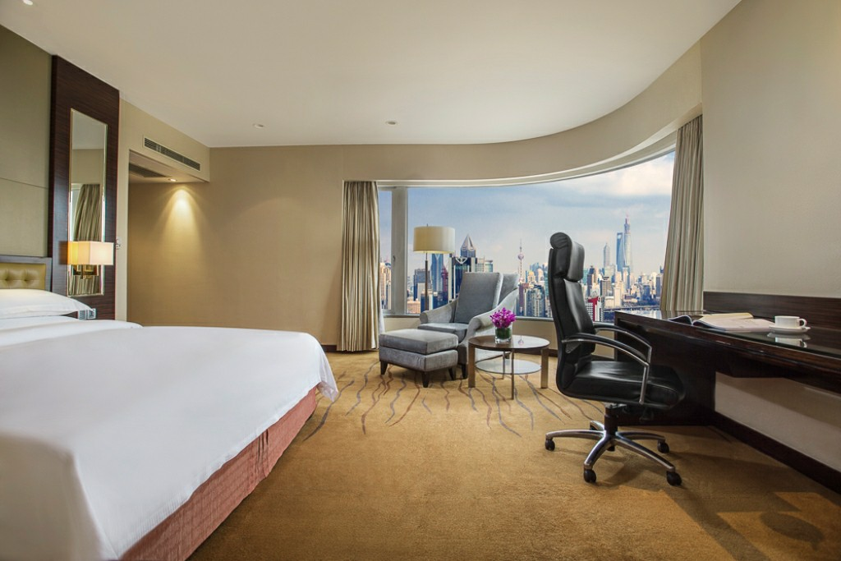
行政全景套房
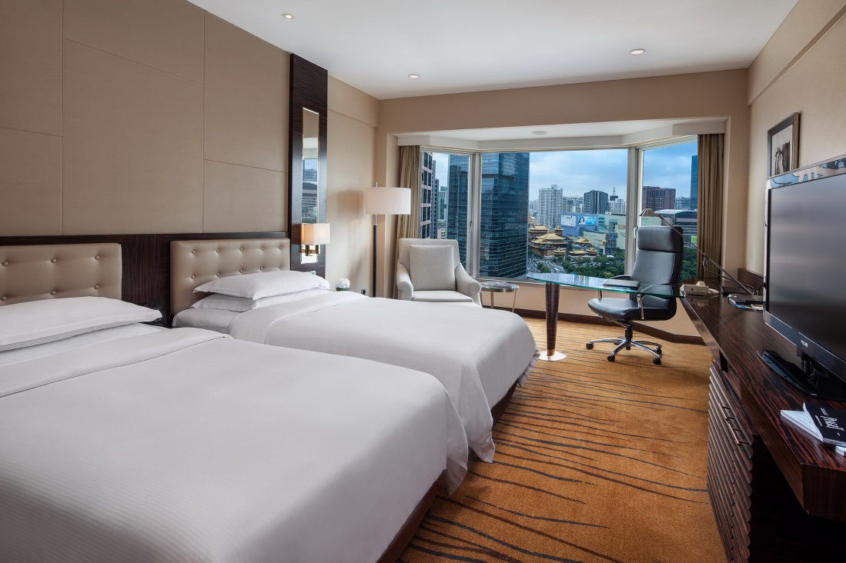
豪华双床房
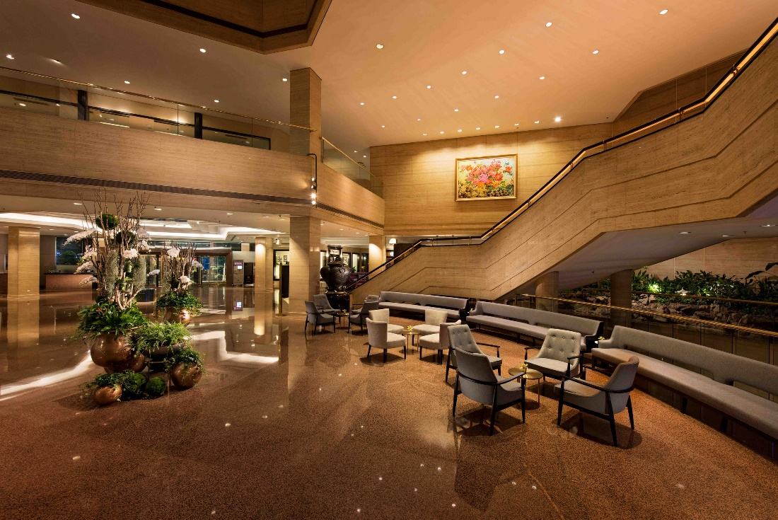
酒店大堂

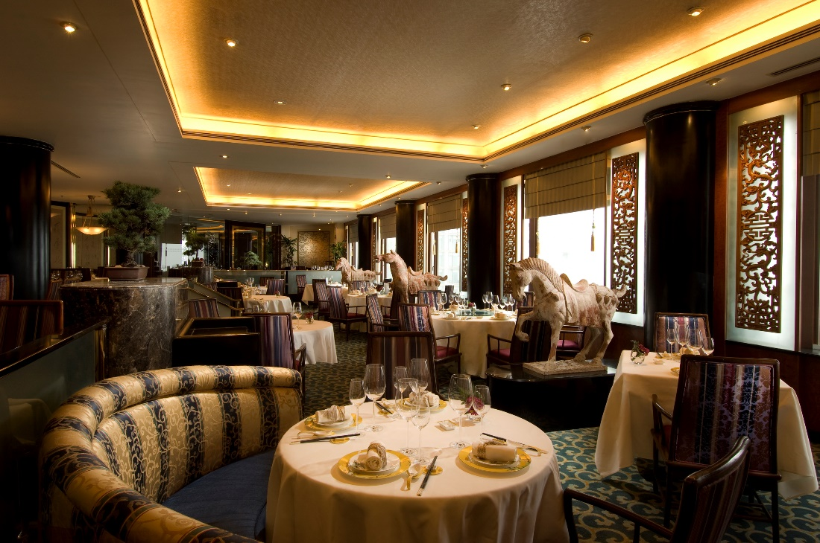
天府楼

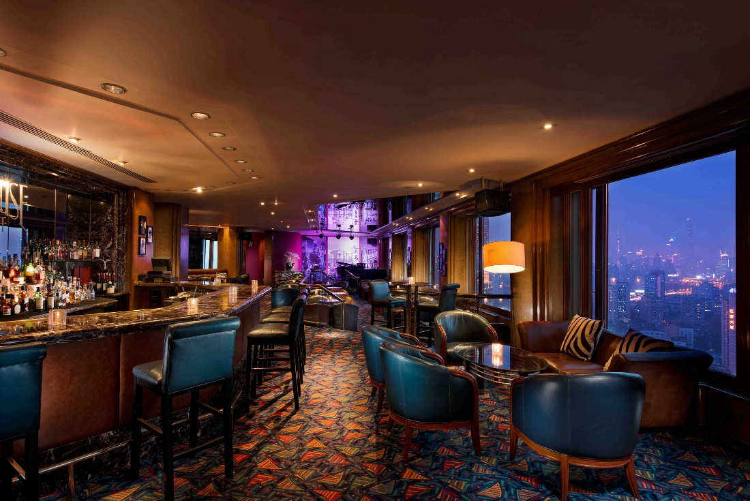
吧三十九

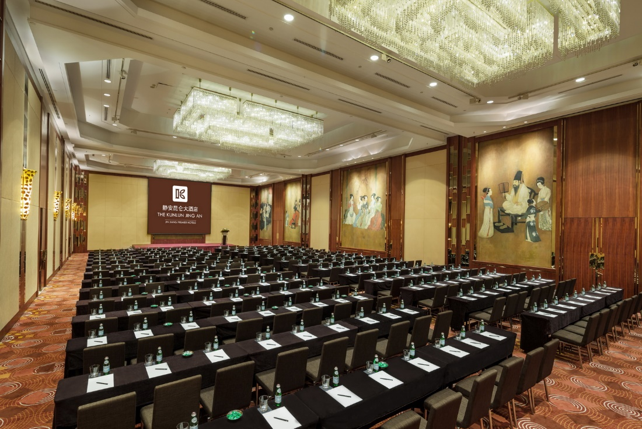
豪华宴会厅

